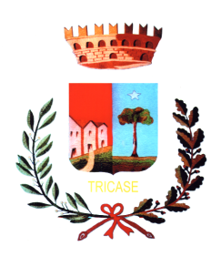

CITTA’ DI TRICASE
Provincia di Lecce
******

EVENTO ATMOSFERICO ECCEZIONALE
DEL 25 NOVEMBRE 2018

A seguito dei danni causati dall’eccezionale evento atmosferico del 25 novembre 2018, l’Amministrazione Comunale, con delibera della Giunta Municipale nr. 266 del 26-11-2018, ha richiesto alla regione puglia il riconoscimento dello stato di emergenza e di calamità naturale per accedere ai benefici previsti dalla legge.

Pertanto, nelle more del riconoscimento dell’evento, si invitano gli interessati a provvedere a segnalare i danni subiti, utilizzando il modello di domanda scaricabile dal sito istituzionale dell’ente all’indirizzo www.comune.tricase.le.it o disponibile presso gli uffici comunali.

Si precisa comunque che tale segnalazione è prodotta esclusivamente al fine della ricognizione e non costituisce riconoscimento automatico di eventuali contributi a carico della finanza pubblica per il ristoro dei danni subiti.

le segnalazioni dovranno pervenire entro il 21-12-2018 tramite pec protocollo.comune.tricase@pec.rupar.puglia.it o consegnate a mano presso l’ufficio protocollo del Comune, aperto al pubblico dal lunedì al venerdì dalle ore 8,30 alle 12,30 e il giovedì pomeriggio dalla ore 16,00 alle 18,00.

Tricase, lì 27-11-2018

Il Sindaco
Avv. Carlo CHIURI

